**202404024| 小三班**



Daily life

**「来园情况」**

**「来园情况」**

今日星期三，共有19人参加无锡亲子游活动，2人请假。

**「亲子实践活动---无锡动物园」**

一大清早，孩子们就和家长在园区门口等待出发。等到所有孩子来全后，我们三号车出发啦！在导游小姐姐好听的声音下，在好玩的游戏中，我们到达了无锡动物园。简单休整后，我们先去了海洋馆，欣赏了美人鱼表演、海狮表演，观察了各种各样的鱼类，真是太精彩了！之后我们就进入了动物园，孩子们组团自由出行，和动物们互动、合影，还去了好玩的阿熊乐园。下午两点，孩子们还一起去欣赏了马戏团呢！愉快的一天结束了，孩子们在欢笑声中结束了一天的行程，收获满满！

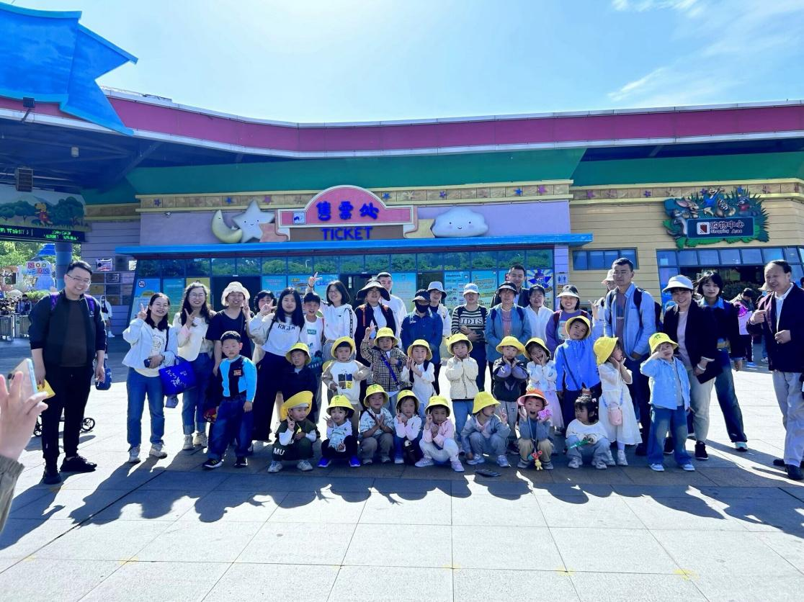

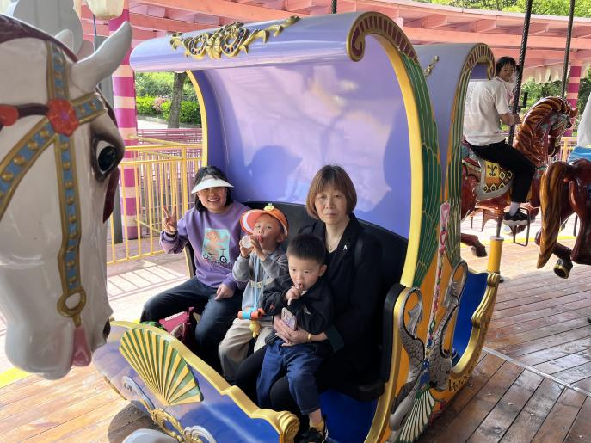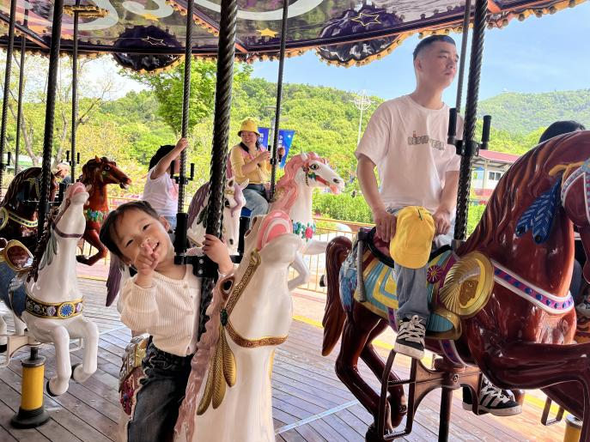

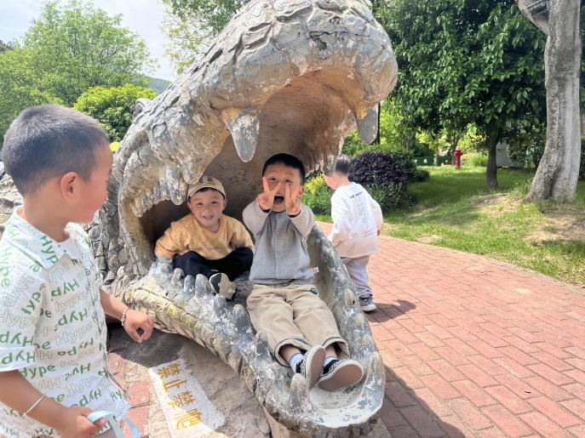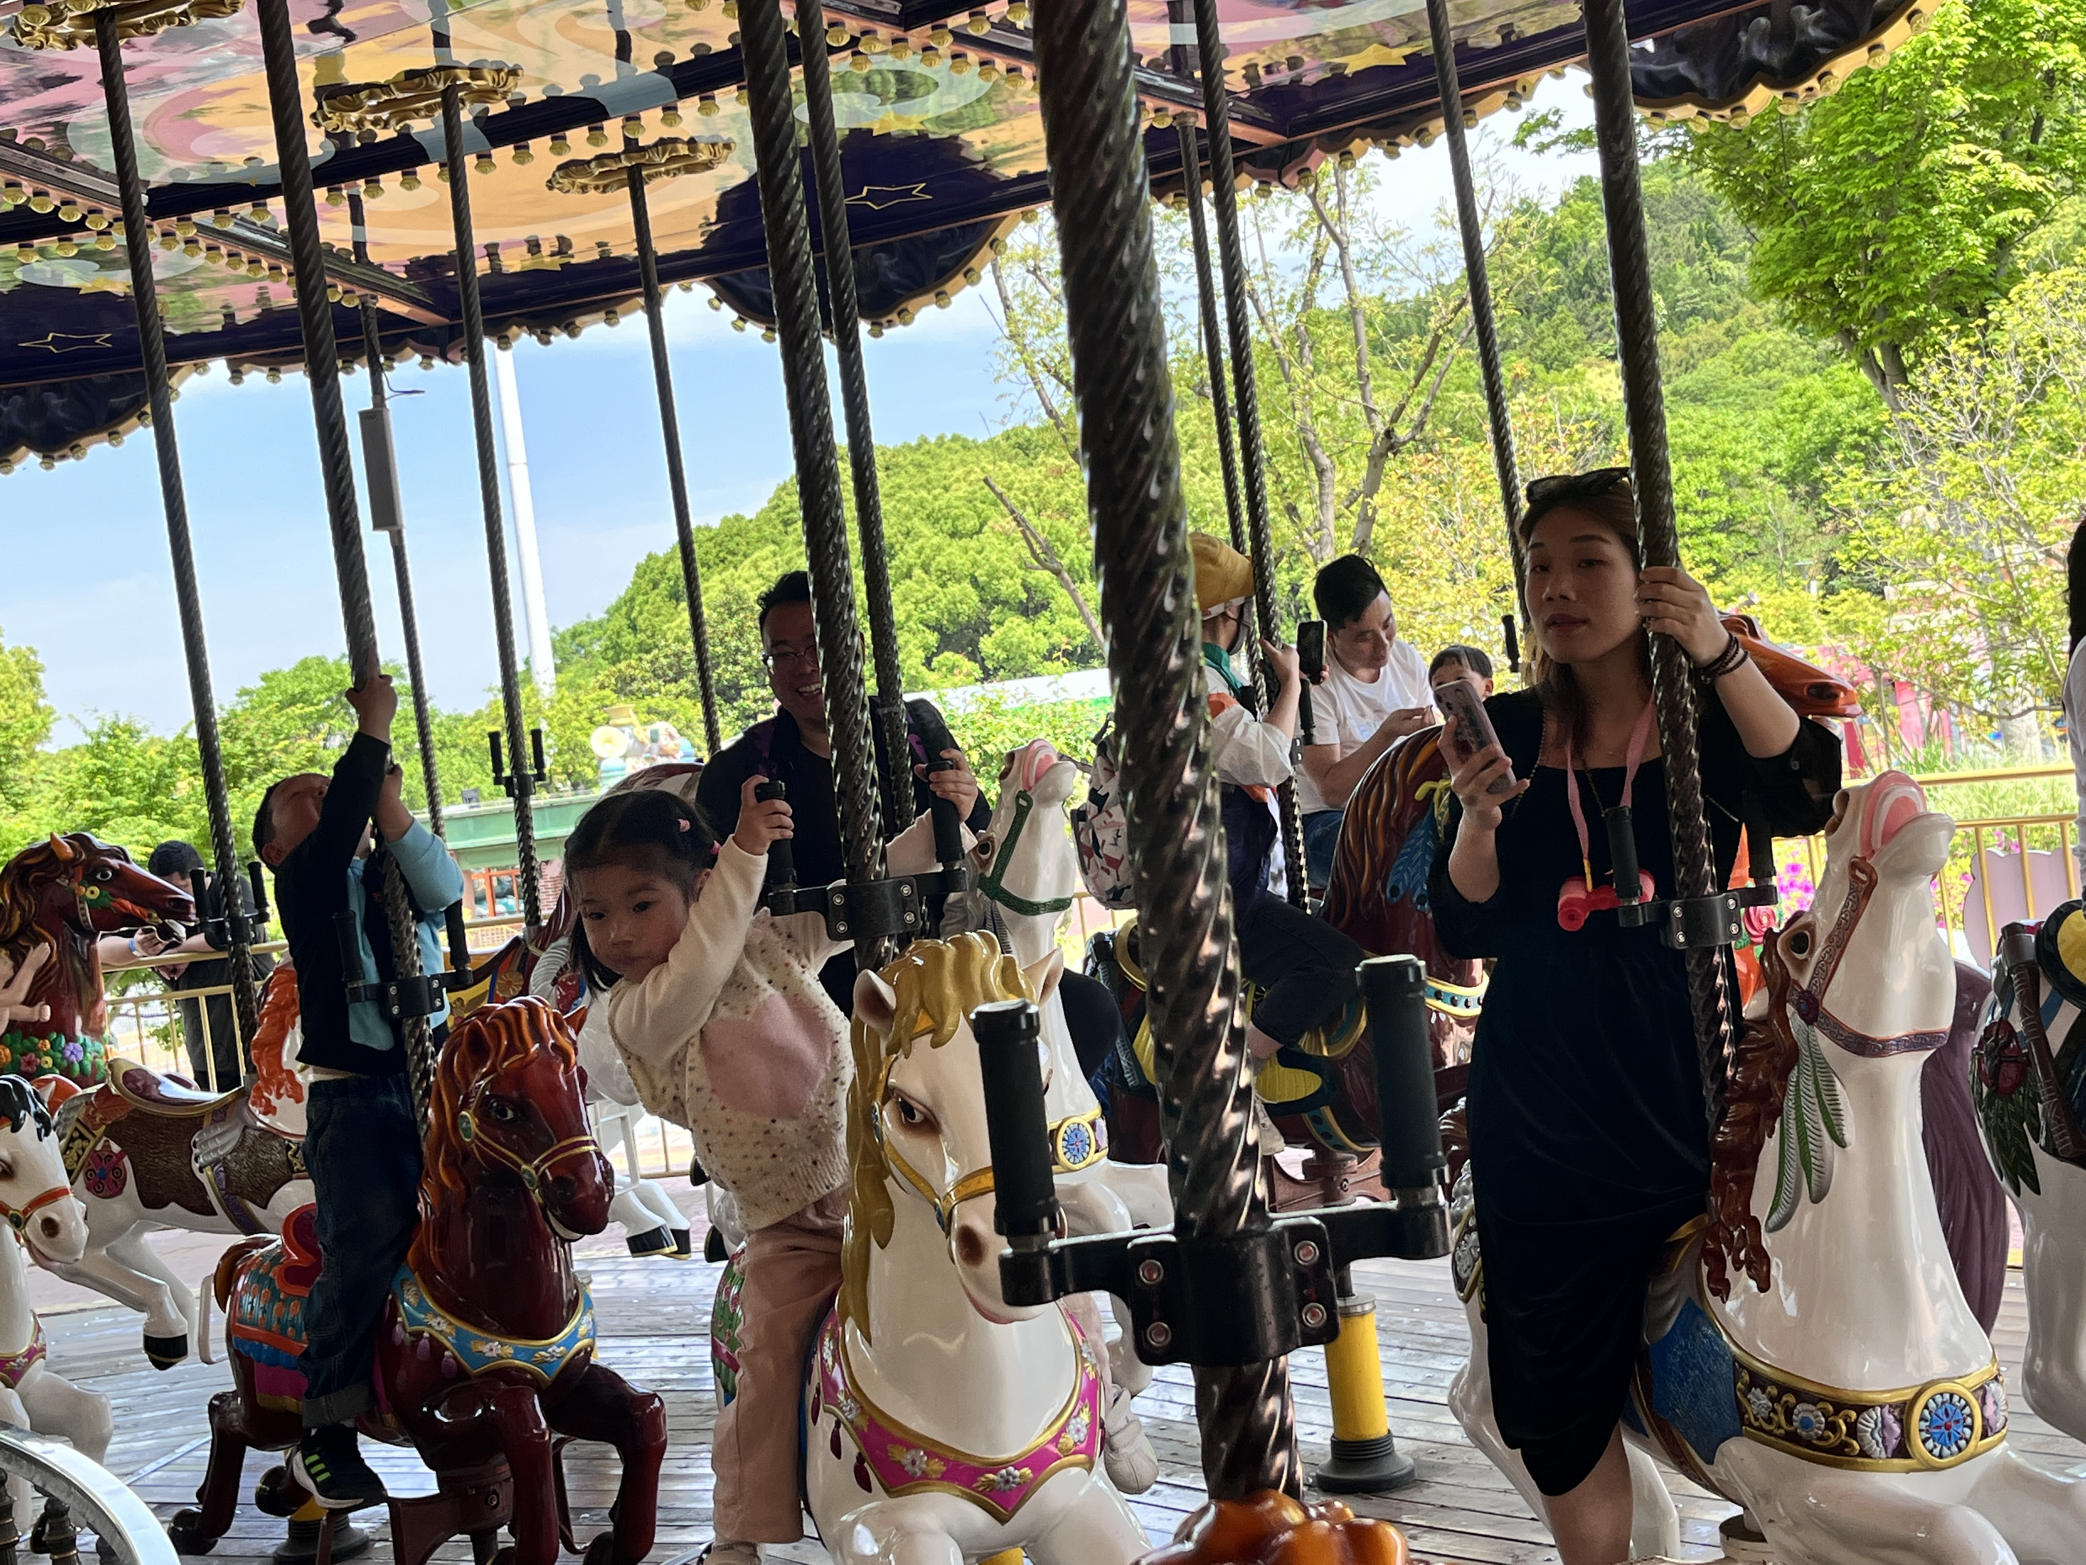

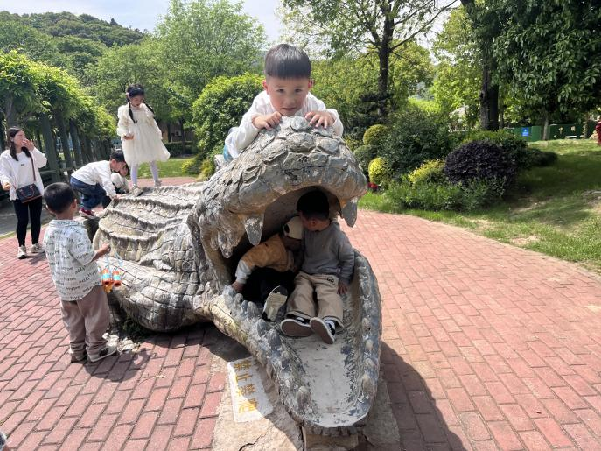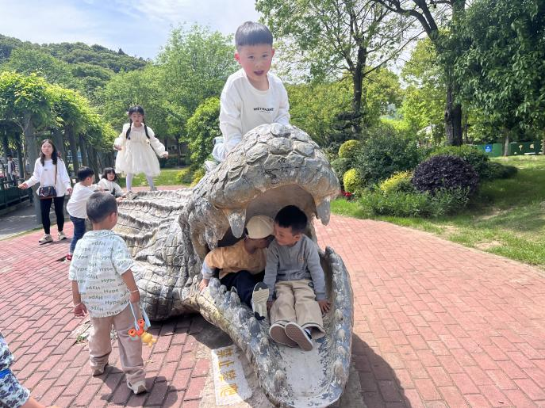

**「温馨提示」**

1. 今天孩子们参加了一日亲子实践活动，回去早些休息，养精蓄锐哦！
2. 天气慢慢变热，孩子们的衣物可以适当减少，并准备一条汗背巾随时更换哦！